JĘZYK ANGIELSKI – TECHNIK OCHRONY OSÓB I MIENIA – RZESZÓW – KLASA II SEMESTR IV – 13.03.2021
Temat: Armored vehicle security. Personal protection.
Poniżej załączam ćwiczenia do wykonania na zajęcia. Proszę spróbować wykonać wszystkie zadania z wyjątkiem tych na słuchanie (listening) oraz mówienie (speaking). Wykonamy je wspólnie na zajęciach zdalnych.
Treści do opanowania na zajęciach:
- słownictwo związane z ochroną pojazdów opancerzonych oraz ochroną osobistą
- zachowanie osobistego ochroniarza
- rozumienie tekstu czytanego na temat ochrony pojazdów opancerzonych
- wypowiadanie się na temat sposobów ochrony pojazdów opancerzonych
- wypowiadanie się na temat sposobów pracy osobistego ochroniarza
Good luck!

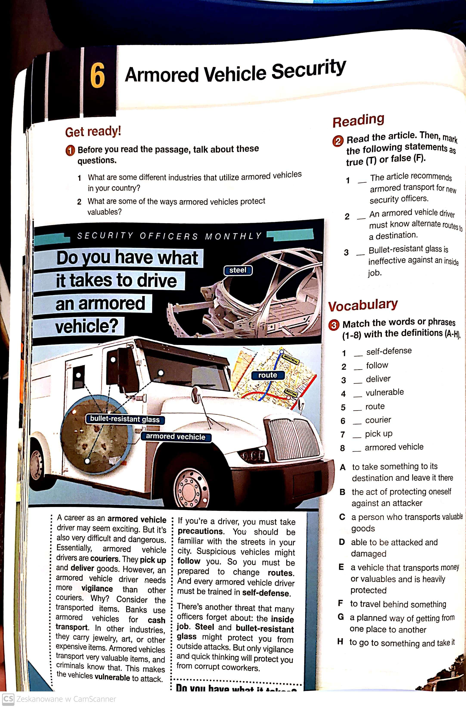
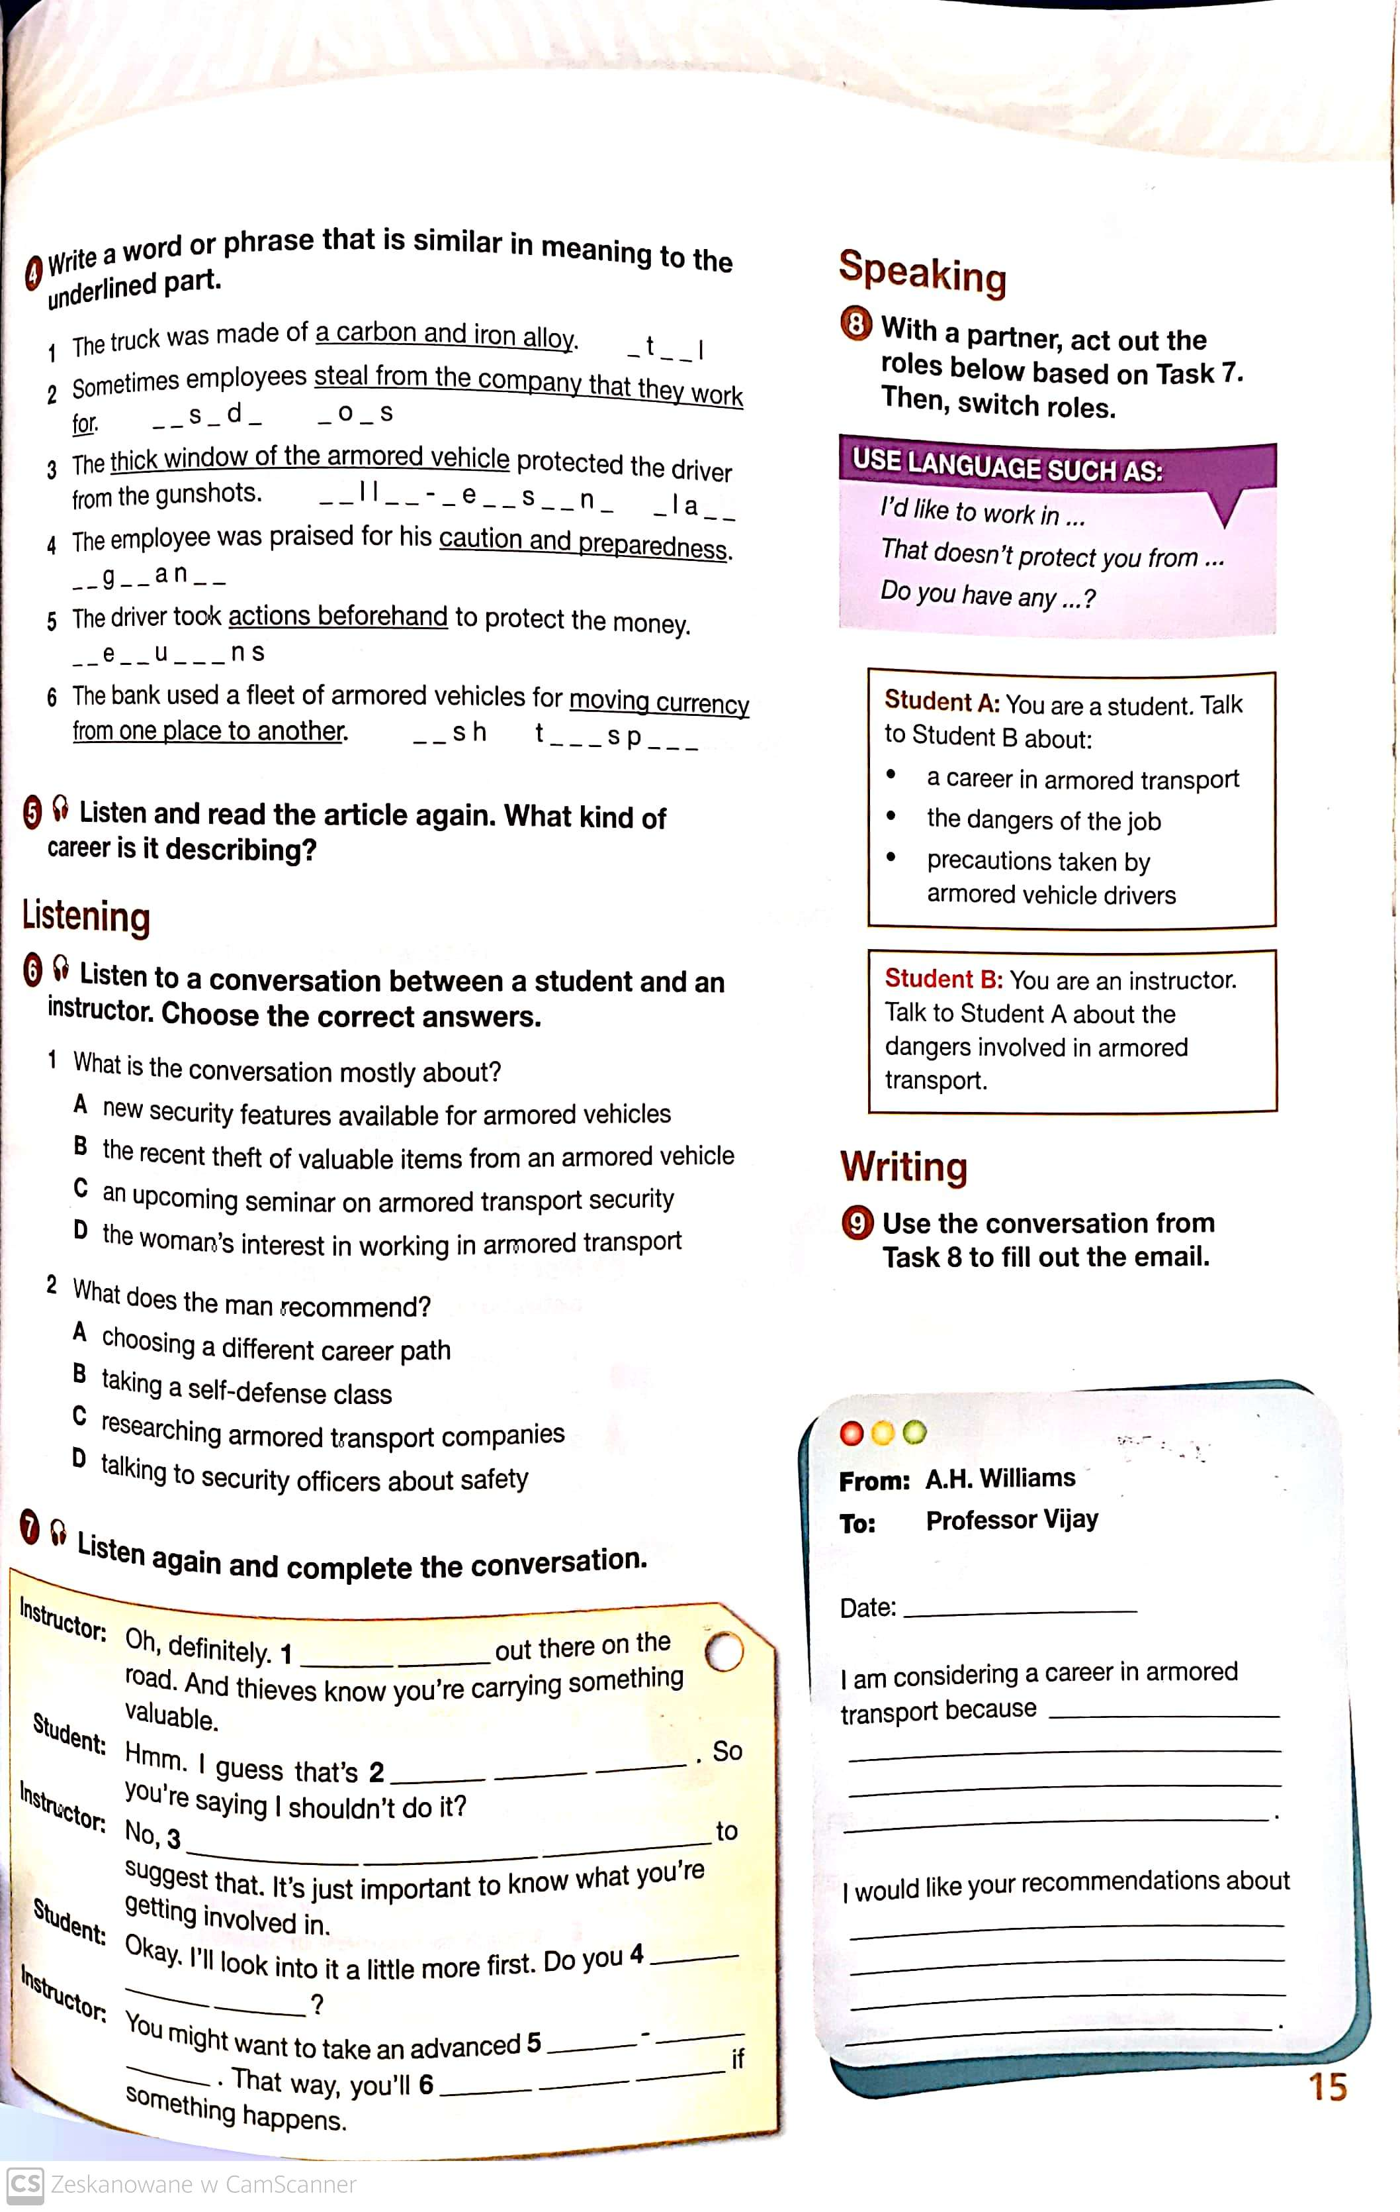
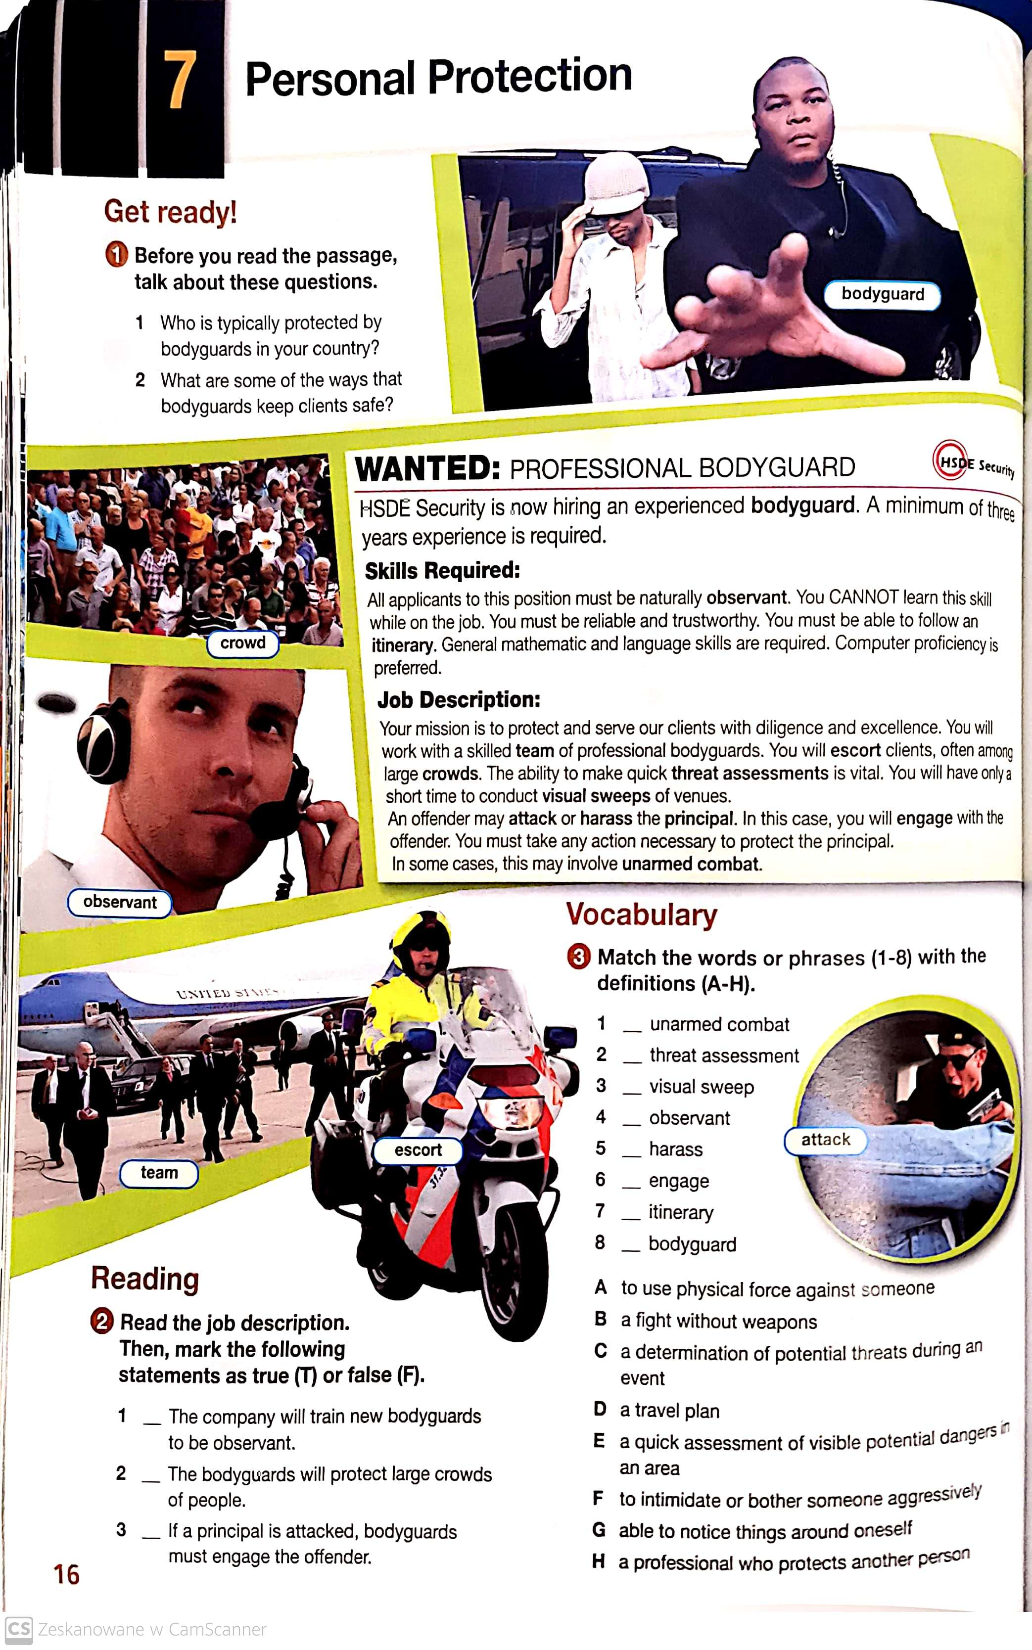
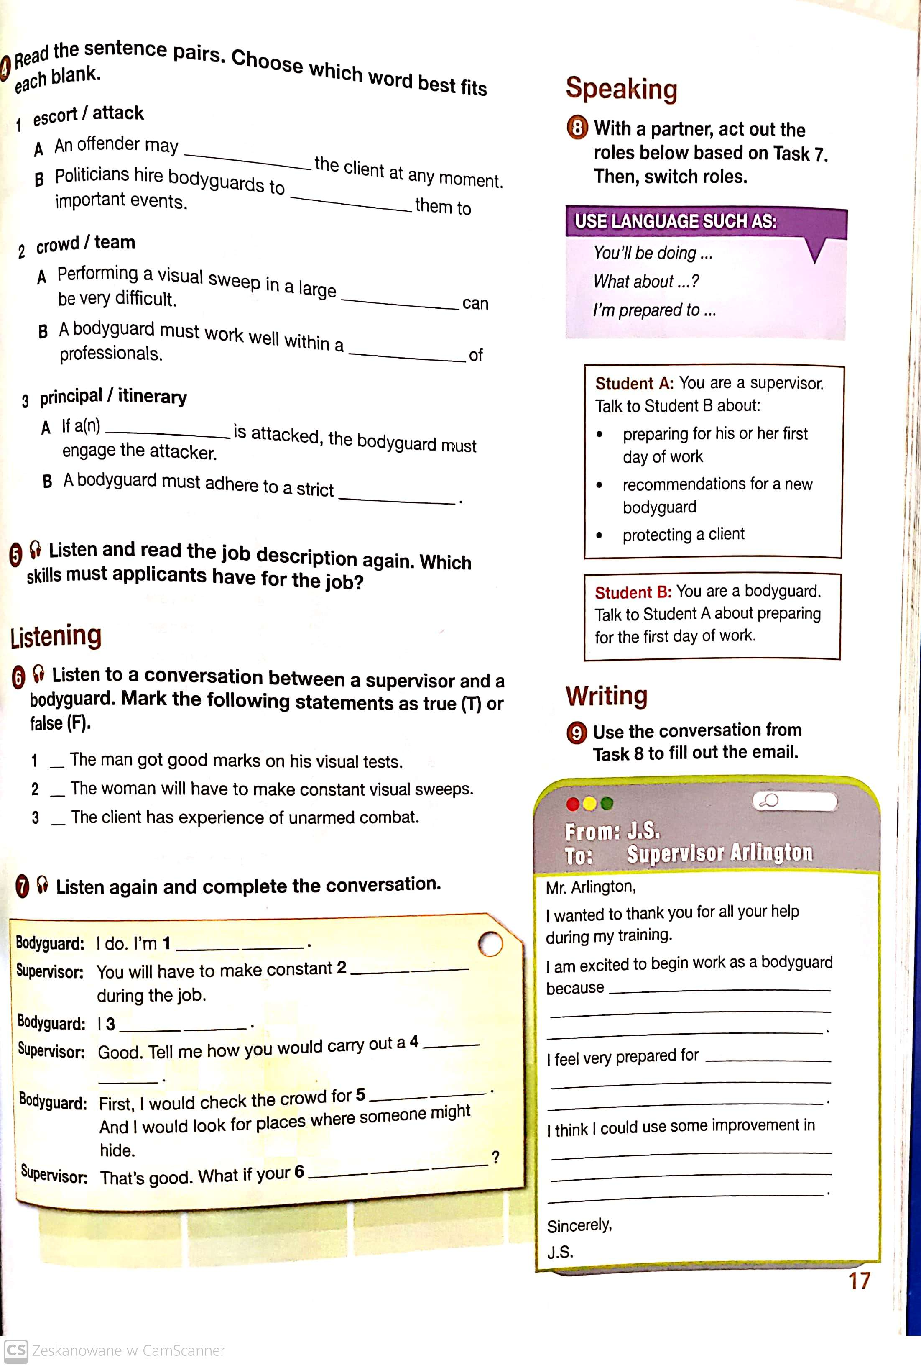
mgr Aleksandra Powroźnik

